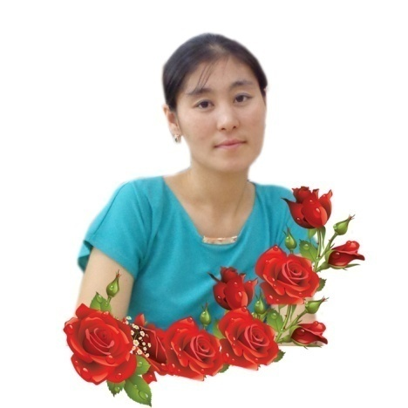

Қызылорда облысы, Жалағаш ауданы,
М.Шәменов ауылы,
№34 Ә.Бердаулетов атындағы орта
мектебінің информатика пәнінің мұғалімі
Байжанова Шолпан Нұрлыбайқызы

Сайыс тақырыбы: «Информатика әлемі»
Сайыс мақсаты:
Оқушылардың информатика пәнінен алған білімдерін байқау. Логикалық ойлауы мен танымдық қабілетін дамыта отырып пәнге деген қызығушылығы мен белсенділігін арттыру. Өз беттерінше білім деңгейлерін көтеруге жағдай жасау.Оқушыларды ұйымшылдыққа, шапшаңдыққа тәрбиелеу.
Көрнекілігі: Интерактивті тақта, компьютер, презентация
Сайыс кезеңдері:
1.Шын жүйрікте шаршау жоқ
2. Білгенге маржан
3. Білгір болсаң тауып көр
4. Үздік оператор.
4. «Компьютердің пайдасы мен зияны» -пікірсайыс
5. Қорытынды бөлім
Барысы:
І тур. «Шын жүйрікте шаршау жоқ » кезеңі
Ойынның шарты: Әр командаға 10 сұрақтан қойылады. Әр дұрыс жауап 10 ұпай деп саналады. Сұрақтарға «иә» немесе «жоқ» деп жауап беруі тиіс.
І командаға
1. Қазіргі компьютерлердің пернетақтасында 80 перне болады. (жоқ)
2. Баспаға шығару құрылғысы пернетақта деп аталады. (жоқ)
3. Пернетақта компьютерге ақпаратты енгізу құрылғысы. (ия)
4. Ең алғашқы ЭЕМ 1946 жылы АҚШ - та пайда болды.(ия)
5. Ақпараттың ең кіші өлшем бірлігі килобайт деп аталады. (жоқ)
6. Компьютер ақпараттық процестерді жүзеге асыратын құрал.(ия)
7. Тышқан ақпаратты сақтауға арналған құрылғы. (жоқ)
8. Адам ақпаратты сақтай алмайды. (жоқ)
9. 1 Мегабайт 8 байтқа тең. (жоқ)
10. ЭЕМ дамуының І буынында электрондық шамдар пайдаланылды. (ия)
ІІ командаға
1. Delete алдыңғы символды өшіру пернесі (жоқ)
2. 1 Килобайт 8 байтқа тең. (жоқ)
3. «Информатика» пәні ЭЕМ - нің көмегімен ақпараттарды жинау, сақтау, өңдеу заңдылықтарын зерттейтін ғылым. (ия) 4. Сканер ақпаратты енгізу құрылғысы. (ия)
5. Электронды есептеуіш техниканың даму тарихы бірнеше буындарға бөлінеді. (ия)
6. ЭЕМ - нің даму тарихы 7 буыннан тұрады. (жоқ)
7. Процессор - ол компьютердің миы. (ия)
8. Пернетақта, сканер ДК - дің сыртқы құрылғыларына жатады. (ия)
9. Принтер - ақпаратты қағазға басып шығаратын құрылғы. (ия)
10. 1846 жылы Бэббидж машинасына программа жазған Ада Лавлейс. (ия)
ІІ кезең. «Білгенге маржан»
Компьютерге байланысты мақалдар айтылады. Айтылған мақалды оқушылар өмірдегі мақалмен байланыстырады.
- Күлсең ескірген компьютерге күл (Күлсе кәріге күл)
- Антивирусы күштіні вирус ала алмайды (Досы көпті жау алмайды)
- Байт биттен құралады (теңге тиыннан құралады)
- Вирустан қорыққан, интернетке шықпас (Шегірткеден қорыққан егін екпес)
ІІІ кезең. «Білгір болсаң тауып көр»
1. Редакциялау дегеніміз не? (Редакциялау дегеніміз-өңдеу, енгізу, өшіру,орын ауыстыру немесе құжаттың мазмұнын түзету)
2. Көбейтілуге және басқа программаларға жұғуға қабілетті шағын компьютерлік программа қалай аталады? (Вирус)
3. Әлемге әйгілі компьютер программаларын жасаушы Microsoft компаниясының негізін қалаған кісі кім. (Билл Гейтс)
4.Microsoft Word мәтіндік редакторды қалай іске қосуға болады? (Пуск-Программы-MS Office-MS Word)
5. Графикалық кескіндерді құруға, редакциялауға және қарап шығуға арналған программа қалай аталады? (графикалық редактор)
6. Операциялық жүйелердің түрлерін ата? (Windows 95, Win 98, Win NT, Win 2000, Win xp)
7 Сандарды өрнектеудің қандай да бір тәсілі және оған сәйкес сандармен әрекет жасау ережелері қалай аталады? (санау жүйесі)
8. Информацияны алудың, сақтайдың, жаңартудың, тарату мен пайдаланудың барлық аспектілерін зерттейтін ғылым. (информатика)
IV кезең Үздік оператор.
Бұл кезеңде оқушыларға тапсырмалар беріледі. Сол тапсырма бойынша компьютермен жұмыс орындайды.
V кезең Компьютердің зияны мен пайдасы.
Балалар қорапшада жасырылған сөздерді алып шығады.
1-қорапшада «компьютердің пайдалы»,
2-қорапшада «компьютер зиян»
Алынған сөздер арқылы өз пікірлерін ортаға салады.
VІ кезең Қорытынды.
Оқушылардың ұпайлары есептеліп жеңімпаз анықталады.

